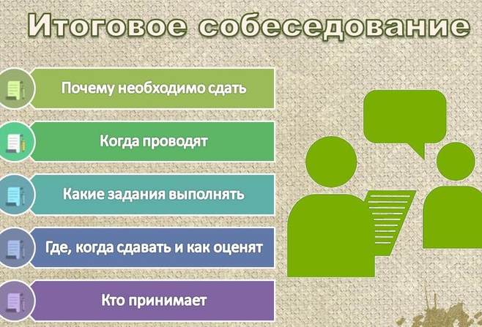
Итоговое собеседование по русскому языку ("устный русский") является составной частью выпускного экзамена в 9 классе. Определены сроки итогового собеседования в 2023 году :
8 февраля - основной день проведения итогового собеседования,
15 марта и 15 мая - дополнительные даты итогового собеседования 2023 в 9 классе.
Повторно допускаются к итоговому собеседованию по русскому языку в дополнительные сроки в текущем учебном году следующие обучающиеся, экстерны:
- получившие по итоговому собеседованию по русскому языку неудовлетворительный результат («незачет»);
- не явившиеся на итоговое собеседование по русскому языку по уважительным причинам (болезнь или иные обстоятельства), подтвержденным документально;
- не завершившие итоговое собеседование по русскому языку по уважительным причинам (болезнь или иные обстоятельства), подтвержденным документально.
Для участия в итоговом собеседовании по русскому языку обучающиеся подают заявления в образовательные организации, в которых обучающиеся осваивают образовательные программы основного общего образования, а экстерны - в образовательную организацию по выбору экстерна.
Указанные заявления подаются не позднее чем за две недели до начала проведения итогового собеседования по русскому языку. Заявления подаются участниками ГИА лично на основании документов, удостоверяющих личность, или их родителями (законными представителями) на основании документов, удостоверяющих личность, или уполномоченными лицами на основании документов, удостоверяющих личность, и доверенности.
Итоговое собеседование по русскому языку включает в себя четыре задания.
1.чтение вслух текста объемом 150-170 слов. Время на подготовку – 2 минуты. Прочитать текст надо выразительно: правильно интонируя все знаки препинания, делая логические ударения;
2.пересказ текста с привлечением дополнительной информации. Участник собеседования после минутной подготовки должен произнести связный текст по заявленной теме – не более трех минут. Ученикам предлагается уместно включить в пересказ текста цитату.
3.монологическое высказывание по одной из выбранных тем; 4.диалог с экзаменатором-собеседником.
Третье и четвертое задания – монолог и диалог по одной из предложенных тем. Это могут быть описание фотографии (тема – праздник), рассказ о каком-то событии в жизни школьника (экскурсия), рассуждение по проблемному вопросу (всегда ли нужно следовать моде). В заключительной части собеседования школьнику предстоит ответить без подготовки на вопросы по выбранной теме.
Все тексты для чтения, которые будут предложены участникам собеседования не сложные. Текст сопровождается иллюстрациями. К каждой теме прилагается небольшой список конкретных вопросов, опираясь на которые ученик может построить свою речь.
Беседу с учеником ведет экзаменатор-собеседник, он стимулирует его речевую деятельность, способствует раскрытию личности, снятию психологических барьеров и стресса. Во время собеседования ведется аудиозапись.
Оценка выполнения заданий работы будет осуществляться экспертом непосредственно в процессе ответа или при необходимости по аудиозаписи после экзамена. Высказывания учащихся будут оцениваться по ряду критериев: соответствует ли теме, насколько полно открыта тема и т.д. А также с точки зрения речевого оформления: богатства словарного запаса, точность выражения мысли, разнообразие грамматических конструкций, рациональность и стилистическая целесообразность выбранных языковых ресурсов.
На выполнение работы каждому участнику отводится в среднем 15 минут. Для участников итогового собеседования с ОВЗ, детей-инвалидов и инвалидов продолжительность процедуры может быть увеличена на 30 минут.
Проверка ответов участников итогового собеседования по русскому языку завершается не позднее чем через пять календарных дней с даты его проведения. Результатом итогового собеседования по русскому языку является «зачет» или «незачет». Всего можно набрать 20 баллов, зачетом считается 10 баллов; для участников с ОВЗ, детей-инвалидов и инвалидов минимальные баллы снижены.
Для подготовки к итоговому собеседованию на сайте Федерального института педагогических измерений (ФИПИ) можно ознакомиться с демоверсией, спецификацией контрольно-измерительными материалами и примерами ответов .
Подведем итоги:
Собеседование – не экзамен. Собеседование проходит в стенах родной школы, а "домашние" испытания всегда вызывают меньше страхов и стрессов.
Итоговое собеседование длится не более 15 минут, так что испытание очень короткое по времени.
За итоговое собеседование не ставятся оценки - действует система "зачёт-незачёт".
Критерии оценивания вполне лояльные: надо набрать не менее 10 баллов из 20 максимальных. В случае неудачи или отсутствия по болезни есть целых две попытки пересдачи собеседования.

